Tosender Applaus für die kleinen Piraten
Die Mattenbachpiraten der Scheffelschule bestanden auch ihr Abenteuer auf der Bühne.
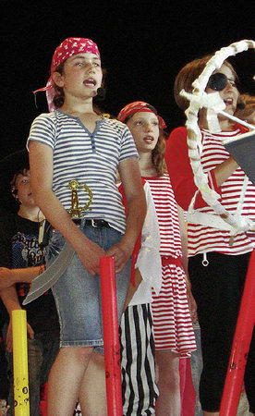

07. Juli 2010
Veröffentlicht in der gedruckten Ausgabe der Badischen Zeitung.
von: unsere Mitarbeiterin Hanna Völkle
Die Crew von Kapitän Seeteufel suchte beim Musical der Hertener Scheffelschule den Mattenbachschatz. Foto: Hanna Völkle
HERTEN. Der Grundschulchor der Scheffelschule Herten führte am vergangenen Sonntag sein selbst inszeniertes Musical "Die Mattenbach-Piraten" vor über 150 Zuschauern in der Scheffelhalle auf. Unter der Leitung von Uta Benefeld-Süß nahm der Grundschulchor die Anwesenden mit auf ein stürmisches Abenteuer.
Die Schiffsglocke läutete das maritime Musical mit über 50 beteiligten Kindern ein. In der voll besetzten Scheffelhalle warteten vor allem Kinder, Eltern und Großeltern gespannt auf die kleinen Stars auf der Bühne. Kapitän Seeteufel und seine Mannschaft wurden durch einen Blitzschlag winzig klein und konnten sich im letzten Moment noch auf ihr Spielzeugschiff retten, das zum waschechten Piratenboot umfunktioniert wurde.
Ausgerüstet mit Säbeln, Augenklappen, einem Papagei und echter Pfefferfischpastete, machte sich die Mannschaft auf den Weg. Auf der wilden Fahrt mussten sie so manches Abenteuer bewältigen und die befeindete Piratenbande unter Kapitän Magellan in die Flucht schlagen, um am Ende den Mattenbachschatz zu bergen. Ein bunter Fischschwarm stand den Mattenbachpiraten mit besinnlichen Tönen zur Seite und so überstand die Crew auch den wildesten Sturm.

Chorkinder brachten auch eigene Ideen ein
Die Chorkinder waren aber nicht nur als Schauspieler und grandiose Sänger beteiligt, sondern sie brachten im Vorfeld des Musicals eigene Ideen ein, um zusammen mit Uta Benefeld-Süß und den vielen freiwilligen Helfern eine tolle Aufführung zu gestalten. Seit den Weihnachtsferien probte die Chorleiterin mit den sechs- bis zehnjährigen Grundschulkindern, die vielen verschiedenen Piratenlieder ein. Im Frühling folgten dann die Schauspielproben, die sich über ganze Tage erstreckten. Viel Arbeit und auch viel Geld steckte hinter dem Kindermusicalprojekt, das im Juni bereits im Lörracher Kindertheatertreff uraufgeführt wurde. "Durch die Spenden der Zuschauer werden wir die Kosten hoffentlich decken können", so Benefeld-Süß, die das Musical aus eigener Tasche finanziert hat.
Zum Abschluss dankte Direktor Rolf Dockweiler der seit Jahren im Chorbereich engagierten Lehrerin Benefeld-Süß und tat seine Begeisterung mit Hilfe des beeindruckten Publikum kund. Mit einem tosenden "Das war spitze!" verabschiedete das Publikum die Seeräuber, auf die hinter der Bühne ein Piratenkuchen der Dorfbäckerei Pantané wartete.

